

***Concerto Corale Giuseppe Verdi***

[Citare la fonte qui.]

20/10/2017 Ore 20.30

Al termine del Convegno “Cure Palliative: Il Luogo Delle Scelte” siamo lieti di invitarei partecipanti e la Città intera ad assistere al concerto della Corale Giuseppe Verdi che si terrà presso l’Auditorium del Carmine, Via  Duse, 1/A Parma.

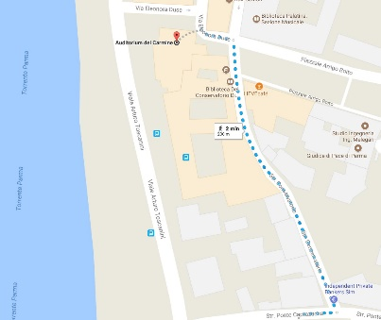

La **Corale Giuseppe Verdi** di Parma ha una lunghissima e prestigiosa storia: nasce nel 1905 a quattro anni dalla morte del Maestro per iniziativa di Eraclio Gerbella. Da allora, nel corso del secolo scorso, non ha fatto che conservare e rinforzare il grande patrimonio musicale verdiano e operistico che l’ha resa famosa in Italia e all’Estero. Nel tempo ha arricchito il proprio repertorio, affiancando a quello operistico, brani di musica sacra e popolare. Direttore attuale è Andrea Chinaglia.

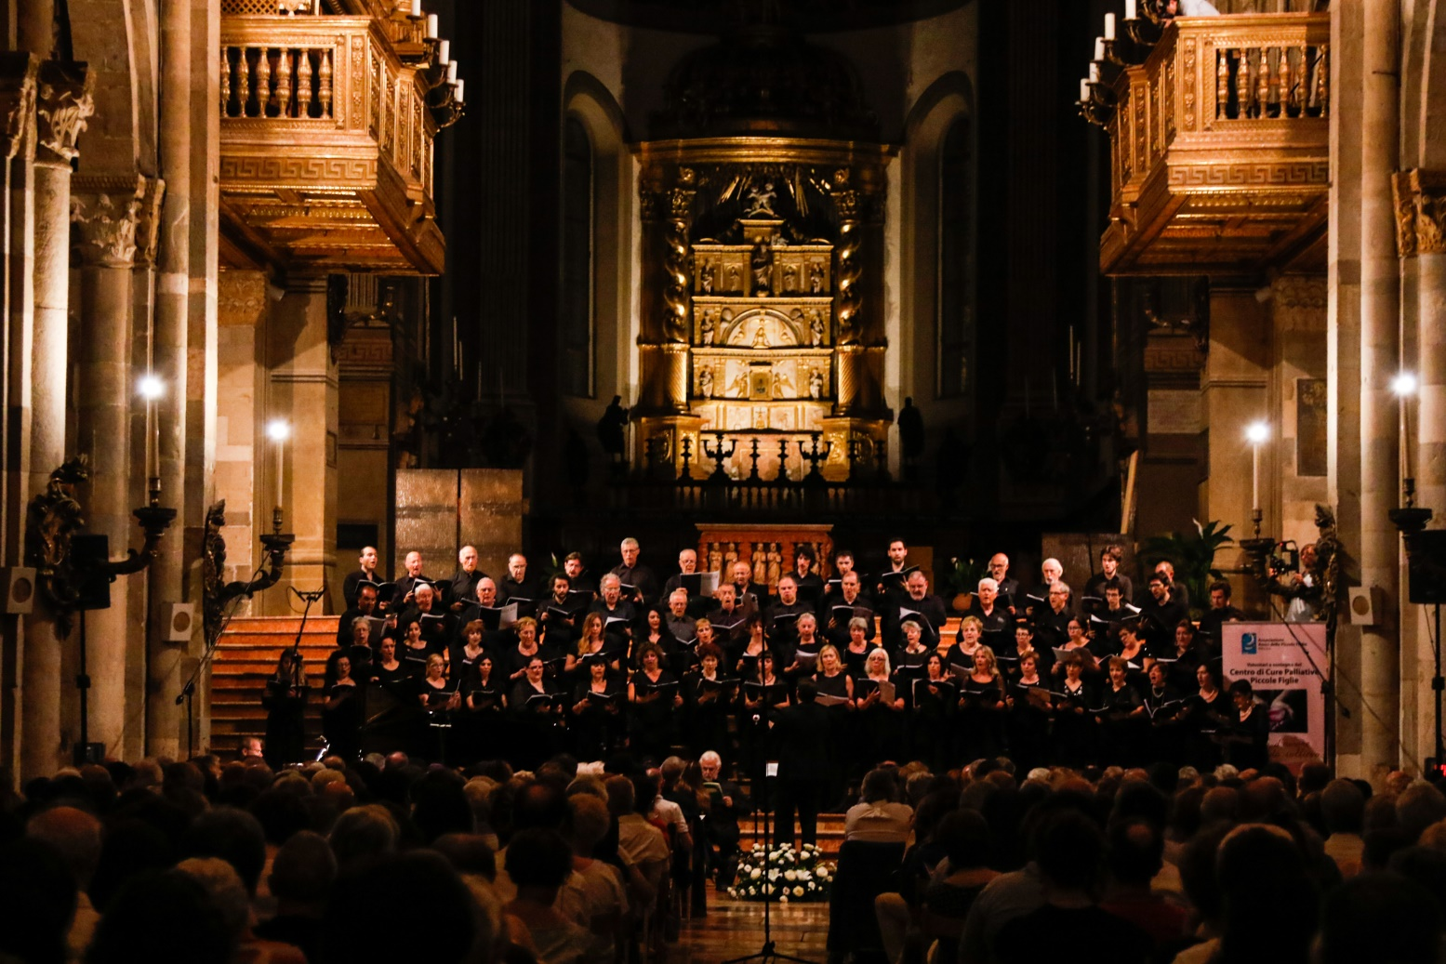



**Andrea Chinaglia** nasce nel 1990. Inizia lo studio del pianoforte a sette anni. Dopo la maturità si diploma in pianoforte col massimo dei voti e la lode presso il Conservatorio di Adria. Ottiene numerose affermazioni in concorsi pianistici e riceve borse di studio. Nel 2013 si laurea in Lettere Moderne presso l’Università di Padova. Nel 2016 consegue il diploma in Direzione d’orchestra col massimo dei voti e lode presso il Conservatorio di Parma.

